WYTYCZNE DLA WŁAŚCICIELI I PRACOWNIKÓW
PUNKTÓW SPOŻYWCZYCH I GASTRONOMICZNYCH
JARMARK JJESIENNY WROCŁAW 2020
(WG ZALECEŃ DOSTĘPNYCH NA www.gov.pl/web/rozwoj/gastronomia )
- Wytyczne dotyczące zapewnienia bezpieczeństwa pracownikom/obsłudze i klientom
  - Dodatkowe zwiększenie bezpieczeństwa dla pracowników i klientów restauracji, kawiarni, strefa gastronomiczna (food court) i innych lokali, gdzie świadczone są usługi gastronomiczne.
  - Minimalizacja ryzyka zakażenia klientów oraz innych osób z zewnątrz, w tym dostawców.
  - Ograniczenie liczby kontaktów na terenie restauracji w danym przedziale czasowym, w ramach zabezpieczenia przed możliwym zakażeniem.
  - Kompleksowe działanie dostosowane do etapu zaawansowania stanu epidemicznego
- Zapewnienie bezpieczeństwa pracownikom
  - Pracodawca jest obowiązany zapewnić osobom zatrudnionym, niezależnie od podstawy zatrudnienia, rękawiczki jednorazowe lub środki do dezynfekcji rąk.
  - W przypadku kelnerów i pozostałej obsługi (np. kasjerzy) zaleca się noszenie maseczek oraz rękawiczek, lub każdorazowo dezynfekować ręce po wykonanej usłudze.

- Rekomenduje się:
  - zapewnienie odległości między stanowiskami pracy wynoszącej co najmniej 1,5m chyba, że jest to niemożliwe ze względu na charakter działalności. Wtedy jednak zakład musi zapewnić środki ochrony osobistej,
  - ustalenie zadań i procesów, które zwykle wymagają ścisłej interakcji i określenie sposobów ich modyfikacji, aby zwiększyć fizyczne odległości między pracownikami, tam gdzie jest to praktyczne i bezpieczne. Wskazane jest takie ustawienie stanowisk, aby pracownicy byli od siebie jak najbardziej oddaleni, i w miarę możliwości nie pracowali blisko naprzeciwko siebie,
  - ustalenie stałych, jak najmniej licznych zmian pracowników, jeśli jest to możliwe w związku ze standardami czasu pracy,
  - ograniczenie interakcji personelu pracującego na różnych zmianach i zapewnienie czyszczenia i mycia pomieszczeń pomiędzy zmianami,
  - gdzie to możliwe, wykorzystywanie do komunikacji metod na odległość, takich jak telefon komórkowy lub radio,
  - zmniejszenie liczby pracowników korzystających ze wspólnych obszarów w danym czasie (np. przez rozłożenie przerw na posiłki i czasów rozpoczęcia pracy),
  - restrykcyjne przestrzeganie zasad higieny, dobrych praktyk higienicznych,
  - utrzymywanie wysokiego stopnia higieny osobistej, w tym dbanie o odpowiednią, czystą i – w razie potrzeby – ochronną odzież,
  - stałe stosowane dobrych praktyk higienicznych (regularne mycie rąk, powstrzymywanie się od niehigienicznych zachowań, na przykład kichania czy kaszlenia, przy produkcji lub styczności z żywnością, szczególna dbałość o czystość toalet itp.).

- Należy zadbać o przypomnienie pracownikom zasad higieny osobistej, mycia i dezynfekcji rąk, o obowiązku informowania o złym stanie zdrowia. Dotyczy to nie tylko pracowników mających bezpośredni kontakt z zakładem i żywnością, ale również biurowych, kierowców, dostawców, serwisantów etc.

- Zapewnienie bezpieczeństwa klientów
  - Należy zwrócić szczególną uwagę na:
    - Dyscyplinę utrzymania 2-metrowej odległości pomiędzy osobami stojącymi w kolejce, poprzez zastosowanie widocznych wskazówek (np. naklejki na podłodze lub stojące znaki).
    - Obowiązkową dezynfekcję rąk przez klientów przy wejściu na teren lokalu.
    - Udostępnienie dozowników z płynem do dezynfekcji rąk dla gości w obszarze sali jadalnej (przy punktach składania zamówień/kasowych) oraz przy wyjściu z toalet.
    - Wyłączenie z użycia suszarek nadmuchowych, stosowanie w łazienkach papieru do wycierania rąk.
    - Wyznaczenie na podłodze stref zapewniających zachowanie odpowiednich odległości między gośćmi (zachowanie odległości nie dotyczy rodzin lub osób pozostających we wspólnym gospodarstwie domowym), uwzględniając ogródki zewnętrzne.
    - Odległość między blatami stolików (od ich brzegów) powinna wynosić min. 2 m, zaś 1 m w przypadku oddzielenia stolików przegrodami o wysokości minimum 1 m (ponad blat stolika).
    - Zasadę, że przy jednym stoliku może przebywać rodzina lub osoby pozostające we wspólnym gospodarstwie domowym. W innym przypadku, w celu zwiększenia bezpieczeństwa i dystansu między gośćmi proponowana jest redukcja osób przy stole o 20% względem standardowego usadzenia; zalecane jest usadzanie gości po obu stronach stołu tak, aby goście nie siedzieli vis a vis siebie.
    - Wyraźne, trudno usuwalne oznaczenie wyłączonych stolików i opracowanie planu sali na czas epidemii.
    - Wyznaczenie bezpiecznych stref na zewnątrz dla gości oczekujących na wejście. Doprowadzanie gości do konkretnego wolnego stolika.

  - Noszenie osłon ust i nosa oraz rękawiczek w przypadku gości lokalu gastronomicznego zajmujących miejsca siedzące w trakcie konsumpcji nie jest wymagane.
  - Wymagana jest każdorazowa dezynfekcja stolika po zakończeniu obsługi gości lokalu gastronomicznego przy danym stoliku. Po zakończonej dezynfekcji stolik powinien zostać oznaczony napisem: „zdezynfekowano”.
  - Należy dezynfekować powierzchnie wspólne, z którymi stykają się klienci (z wyłączeniem podłogi) minimum co 15 minut.
  - Rekomenduje się zapewnienie, w miarę możliwości, stałego wietrzenia pomieszczeń restauracyjnych.

  - Zaleca się wywieszenie w toalecie instrukcji dotyczących:
    - mycia rąk
    - dezynfekcji rąk
    - zdejmowania i zakładania rękawiczek

  - Przestrzenie samoobsługowe (bary sałatkowe, stoliki z ciastami, tzw. "wiejskie stoły", dozowniki do samodzielnego nalewania napojów, bufety, bary, bary kawowe, chłodnie z lodami, stoły z tzw. live cooking (gotowanie na żywo)) możliwe do organizacji pod warunkiem wyznaczenia osoby do obsługi tych miejsc.

  - Usługa na miejscu:
    - przynoszenie zamówień na tacach (dostarczenie do stolika nie dotyczy food court albo przypadków, kiedy restauracja nie udostępnia sama stolików), mycie i dezynfekowanie tac każdorazowo po użyciu
  - Usługa na wynos:
    - wydawanie zamówień na ladzie, w torbach,
    - bezkontaktowe wydawanie zamówień,
    - zapewnienie bezpieczeństwa przy korzystaniu z ekranów do składania zamówień (tzw. kiosków) poprzez np. dozownik z płynem do dezynfekcji rąk bądź jednorazowe rękawiczki oraz regularne (kilka razy dziennie), przecieranie powierzchni ekranów).

  - Usunięcie dodatków (np. cukier, jednorazowe sztućce, wazoniki, serwetniki)
z obszaru sali jadalnej i wydawanie bezpośrednio do zamówienia przez obsługę.

- Procedury zapobiegawcze - podejrzenie zakażenia koronawirusem pracownika:
  - Pracownicy/obsługa lokalu powinni zostać poinstruowani, że w przypadku wystąpienia niepokojących objawów nie powinni przychodzić do pracy, powinni pozostać w domu i skontaktować się telefonicznie ze stacją sanitarno-epidemiologiczną, oddziałem zakaźnym, a w razie pogarszania się stanu zdrowia zadzwonić pod nr 999 lub 112 i poinformować, że mogą być zakażeni koronawirusem.
  - Zaleca się bieżące śledzenie informacji Głównego Inspektora Sanitarnego i Ministra Zdrowia, dostępnych na stronach gis.gov.pl lub https://www.gov.pl/web/koronawirus/, a także obowiązujących przepisów prawa.
  - W przypadku wystąpienia u pracownika wykonującego swoje zadania na stanowisku pracy niepokojących objawów sugerujących zakażenie koronawirusem należy niezwłocznie odsunąć
pracownika od pracy i odesłać transportem indywidualnym (własnym lub sanitarnym) do domu lub w przypadku gdy jest to niemożliwe, pracownik powinien oczekiwać na transport w wyznaczonym pomieszczeniu, w którym jest możliwe czasowe odizolowanie od innych osób.
  - W przypadku, gdy nie ma możliwości dedykowania pomieszczenia dla osoby podejrzanej o zakażenie, należy wydzielić miejsce w którym osoba ta bezpiecznie poczeka na transport w odległości min 2 od pozostałych osób.
  - Należy wstrzymać przyjmowanie klientów, powiadomić właściwą miejscowo powiatową stację sanitarno-epidemiologiczną i stosować się ściśle do wydawanych instrukcji i poleceń.
  - Zaleca się ustalenie obszaru, w którym poruszał się i przebywał pracownik, przeprowadzenie rutynowego sprzątania, zgodnie z procedurami gabinetu, oraz zdezynfekowanie powierzchni dotykowych (klamki, poręcze, uchwyty itp.)
  - Rekomenduje się stosowanie się do zaleceń państwowego powiatowego inspektora sanitarnego przy ustalaniu, czy należy wdrożyć dodatkowe procedury biorąc pod uwagę zaistniały przypadek.

- Procedury postępowania w przypadku podejrzenia u gościa/klienta zakażenia koronawirusem.
  - W przypadku stwierdzenia wyraźnych oznak choroby, jak uporczywy kaszel, złe samopoczucie, trudności w oddychaniu, osoba nie powinna zostać wpuszczona na teren lokalu. Powinna zostać poinstruowana o jak najszybszym zgłoszeniu się do najbliższego oddziału zakaźnego celem konsultacji z lekarzem, poprzez udanie się tam transportem własnym lub powiadomienie 999 albo 112.
  - Zgłoszenie incydentu do kierownictwa obiektu, co umożliwi obsłudze ustalenie obszaru, w którym poruszała się i przebywała osoba, przeprowadzenie rutynowego sprzątania, zgodnie z procedurami obiektu, oraz zdezynfekowanie powierzchni dotykowych (klamki, poręcze, uchwyty itp.)
  - Ustalenie listy pracowników oraz klientów, o ile to możliwe, obecnych w tym samym czasie w części/ częściach lokalu, w których przebywał gość, i zalecenie stosowania się do wytycznych Głównego Inspektora Sanitarnego dostępnych na stronie gov.pl/web/koronawirus/ oraz gis.gov.pl, odnoszących się do osób, które miały kontakt z zakażonym.

ZASADY PRAWIDŁOWEGO MYCIA RĄK
Jak myć ręce? Podstawowe zasady:
- myj ręce ok. 30 sekund
- rozpocznij od zmoczenia rąk wodą
- nabierz tyle mydła, aby pokryły całą powierzchnię dłoni
- dokładnie rozprowadź mydło po powierzchni pocierając o siebie rozprostowane dłonie
- pamiętaj o dokładnym umyciu przestrzeni między palcami, grzbietów palców oraz okolic kciuków
- na koniec dokładnie opłucz ręce wodą i wytrzyj ręce do sucha jednorazowym ręcznikiem
Myjąc ręce w miejscu publicznym staraj się nie dotykać umytymi rękoma klamek, drzwi oraz innych elementów wyposażenia, mogą znajdować się na nich liczne bakterie. Wychodząc możesz posłużyć się papierowym ręcznikiem, który ograniczy kontakt z drobnoustrojami.
Instrukcja: Jak myć ręce?
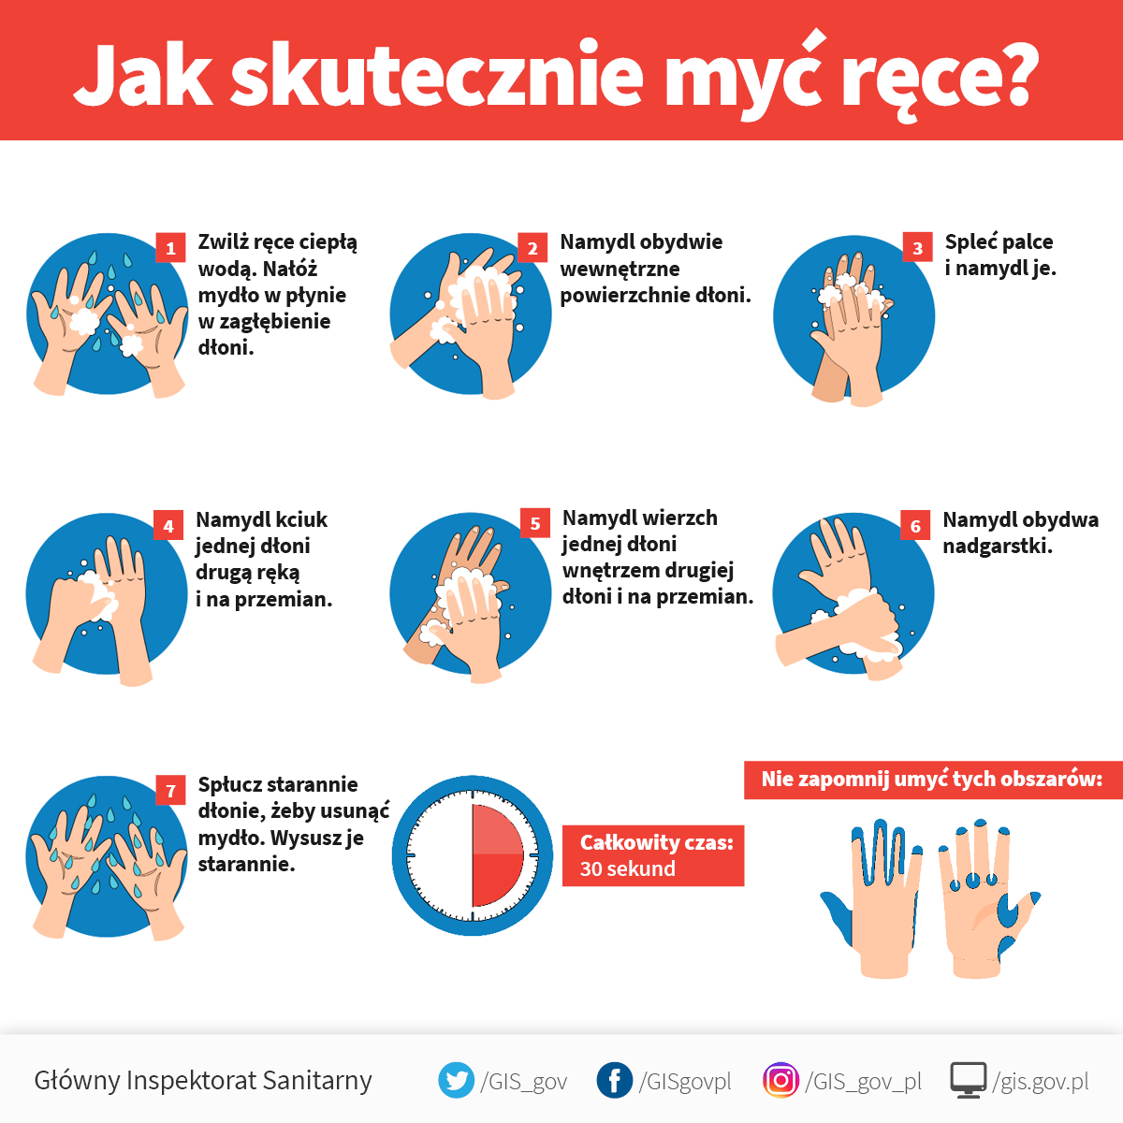
Niezbędne jest przestrzeganie zasad higieny w tym: częste mycie rąk wodą z mydłem, a jeśli nie ma takiej możliwości, np. podczas podróży, ich dezynfekcja środkiem na bazie alkoholu.

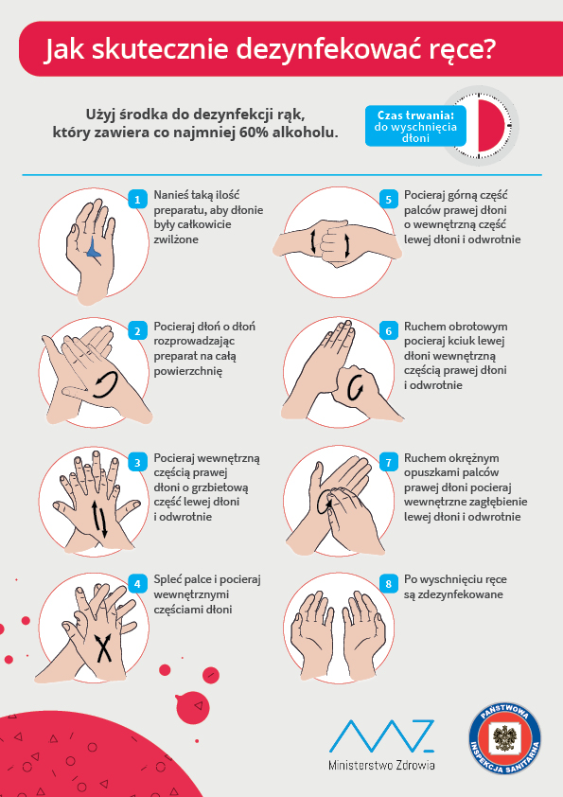

Q&A dotyczące żywności i koronawirusa – aktualizacja 11/05/2020

- Czy wirus może przenosić się za pomocą żywności?
Europejski Urząd ds. Bezpieczeństwa Żywności (EFSA) opublikował w dniu 9.03.2020 stanowisko, iż zgodnie z aktualną wiedzą nie ma dowodów na to, że żywność może być źródłem lub pośrednim ogniwem transmisji wirusa SARS COV-2.
Informacja EFSA: https://www.efsa.europa.eu/en/news/coronavirus-no-evidence-food-source-or-transmission-route
EFSA podkreśla, że na podstawie doświadczeń z wirusami SARS i MERS można sądzić, że nie dochodzi do infekcji człowieka poprzez żywność wirusem SARS COV-2. Tak więc jest mało prawdopodobne, aby wirus przenosił się przez żywność, i nie ma dotychczas dowodów aby miało to miejsce.
EFSA podkreśla, że stale monitoruje sytuację dot. ogniska zakażenia SARS COV-2, które jest źródłem zachorowań w bardzo wielu krajach.
W zachowaniu bezpieczeństwa mikrobiologicznego żywności istotne jest rygorystyczne zachowanie podstawowych zasad bezpieczeństwa żywności, które służą zapobieganiu jej zanieczyszczeniu, w tym również wtórnemu zanieczyszczeniu na etapie dystrybucji i sprzedaży, o czym mowa dalej.
- Obróbka termiczna a koronawirus
Koronowirusy potrzebują do namnażania gospodarza, którym jest człowiek. Dokładna obróbka termiczna niszczy wirusa, ponieważ koronawirus ulega zniszczeniu gdy zastosuje się odpowiednią kombinację czasu i temperatury np. 60stC przez 30 min. Tak więc w przypadku mięsa, produktów surowych, typowa obróbka cieplna eliminuje zanieczyszczenie mikrobiologiczne, w tym również SARS COV-2.
- Jak przenosi się SARS COV-2?
Bezpośrednio – poprzez kontakt z wydzielinami zainfekowanej osoby (droga kropelkowa, ale również kał i mocz).
Pośrednio – poprzez kontakt z powierzchniami, na których znajdują się wydzieliny osoby zainfekowanej poprzez kichanie i kaszel.
Aktualnie dostępne dane wskazują na to, że wirus może przetrwać kilka godzin na powierzchniach. Wirusa można pozbyć się ze środowiska, podobnie jak w przypadku większości mikroorganizmów, za pomocą zwykłych środków dezynfekcyjnych stosowanych w gospodarstwie domowym.
- Jakie działania może podjąć przedsiębiorca i pracownik branży spożywczej?
Dobre praktyki higieniczne, w tym właściwe mycie rąk mają na celu zapobieganie zanieczyszczeniu żywności potencjalnie chorobotwórczymi mikroorganizmami, których źródłem mogą być osoby mające kontakt z żywnością. Dotyczy to również SARS COV-2. Dlatego Światowa Organizacja Zdrowia (WHO) zaleca, aby stosować standardowe praktyki w celu zredukowania ekspozycji i transmisji chorób, które obejmują:
- Właściwą higienę rąk
- Higienę kasłania/kichania
- Zasady bezpieczeństwa żywności
- Ograniczenie przez pracowników bliskiego kontaktu z każdą osobą, która ma objawy chorobowe ze strony układu oddechowego (kichanie, kaszel)
- Osoby chore wykazujące ww. objawy nie mogą pracować w zakładach spożywczych.
Pracownicy branży spożywczej muszą myć ręce:
- Przed rozpoczęciem pracy;
- Przed kontaktem z żywnością, która jest przeznaczona do bezpośredniego spożycia, ugotowana, upieczona, usmażona;
- Po obróbce lub kontakcie z żywnością surową, nieprzetworzoną;
- Po zajmowaniu się odpadami/śmieciami;
- Po zakończeniu procedur czyszczenia/dezynfekcji;
- Po skorzystaniu z toalety;
- Po kaszlu, kichaniu, wydmuchaniu nosa;
- Po jedzeniu, piciu, lub paleniu;
- Po kontakcie z pieniędzmi;
Przedsiębiorcy branży spożywczej:
mając na uwadze obowiązujące przepisy w zakresie bezpieczeństwa żywności wskazane jest aby zarówno producenci żywności jak również sklepy, hurtownie:
- Przypominały pracownikom zasady higieny osobistej, mycia rąk, obowiązku informowania o złym stanie zdrowia, nie tylko osobom mającym bezpośredni kontakt z zakładem i żywnością, ale również pracownikom biurowym, kierowcom, dostawcom, współpracującym rolnikom, serwisantom etc.
- Wzmogły nadzór nad przestrzeganiem zasad higieny przez pracowników, i ściśle je egzekwowali
- Przeanalizowały wewnętrzne procedury czyszczenia i dezynfekcji powierzchni roboczych, podłóg, maszyn, również w sklepach, tam gdzie klienci są potencjalnym źródłem zanieczyszczenia (koszyki sklepowe, kasy, taśmy przy kasach, poręcze, uchwyty) i jeśli to wymagane – zwiększyć częstotliwość wykonywanych zabiegów
- Dokonały weryfikacji dobrych praktyk higienicznych oraz procedur HACCP, aby wyeliminować ewentualne luki lub możliwe ścieżki zanieczyszczeń;
- Starały się ograniczać w miarę możliwości ekspozycję w sklepach żywności nieopakowanej, przeznaczonej do bezpośredniego spożycia szczególnie pieczywa, ciast, a tam gdzie żywność nieopakowana jest pakowana przez konsumenta- zwracać uwagę na właściwą higienę (nie kasłanie/kichanie w stronę innych osób i w stronę towaru, zwracanie uwagi przez obsługę, wywieszenie tabliczek ostrzegających)
- Ograniczyły podróże służbowe do minimum, jak również przestrzegały zasad dostępu do zakładu produkcji przez osoby zewnętrzne;
- W celu zapobiegnięcia niedoborom kadrowym- uświadomiły pracowników, że zarówno oni jak i ich rodziny powinny przestrzegać zasad higieny, stosować ograniczenia zalecane aktualnie przez władze. Kolejnym działaniem, jest egzekwowanie podziału na strefy, szczególna dbałość o higienę miejsc wspólnych takich jak szatnie, przebieralnie, łazienki, stołówki.
- Wzmożyły procedury mycia i czyszczenia toalet.
- Opracowały wewnętrzny plan zarządzania kryzysowego.
- Jakie działania powinien podjąć świadomy klient-konsument?
W sklepie:
Osoby, które przebywają w sklepach, supermarketach, centrach handlowych powinny zawsze pamiętać o tym, że są współodpowiedzialni za zdrowie swoje i innych osób. W miarę możliwości należy unikać przebywania w miejscach zatłoczonych, utrzymywać odstępy w kolejkach.
Dlatego należy pamiętać o higienie rąk oraz higienie kichania i kasłania, w szczególności przy pakowaniu żywności luzem, nieopakowanej tj. pieczywo, produkty cukiernicze, orzechy.
Ręce w sklepie mają kontakt z powierzchniami roboczymi, pieniędzmi. Do pakowania należy używać dostępnych rękawic foliowych oraz torebek. Niehigienicznym zachowaniem jest przebieranie i dotykanie produktów, które są przeznaczone do spożycia bez mycia i obróbki termicznej (np. pieczywo, bułki, wyroby cukiernicze).
Należy zwracać też uwagę na właściwą higienę układu oddechowego- nie kasłanie/kichanie w stronę innych osób jak i towaru.
W uzupełnieniu informacji dla sklepów, w dokumencie przygotowanym przez Komisję Europejską https://ec.europa.eu/food/sites/food/files/safety/docs/biosafety_crisis_covid19_qandas_pl.pdf znajduje się pytanie 3.2. i odpowiedź strona 7: Jako sprzedawca detaliczny, jak mogę chronić siebie i moich klientów przed zakażeniem przez inne osoby w moim sklepie?
W domu:
Należy zachowywać właściwą higienę mycia i przygotowania żywności. Jest to priorytet nie tylko w przypadku koronawirusa, ale przede wszystkim typowych zanieczyszczeń mikrobiologicznych prowadzących do zatruć pokarmowych. Należy myć ręce, narzędzia kuchenne, blaty robocze, deski. Zawsze pamiętać o separacji produktów surowych i produktów już przygotowanych do spożycia, w celu uniknięcia zanieczyszczeń krzyżowych w kuchniach.
WHO zaleca przestrzeganie zasad 5 Kroków Do Bezpiecznej Żywności
W uzupełnieniu informacji dla konsumentów, w dokumencie przygotowanym przez Komisję Europejską https://ec.europa.eu/food/sites/food/files/safety/docs/biosafety_crisis_covid19_qandas_pl.pdf znajduje się m.in. pytanie i odpowiedź: Czy mogę coś zrobić w domu, aby zminimalizować wszelkie ryzyko przeniesienia z żywności wirusa wywołującego COVID-19?
„Tak. Po pierwsze, dokładne mycie rąk mydłem i ciepłą wodą przed zakupami i po nich jest szczególnie ważne, gdyż dzięki temu można ochronić siebie i innych. Równie ważne jest ścisłe przestrzeganie w kuchni zasad higieny, które zazwyczaj pozwalają uniknąć zatrucia pokarmowego. Należy odpowiednio przechowywać żywność (unikać wszelkich kontaktów między żywnością spożywaną na surowo a żywnością ugotowaną), wyrzucać opakowania zewnętrzne przed umieszczeniem produktu na półce (na przykład zewnętrzne opakowania tekturowe, jeśli produkty są w środku zafoliowane), ale zachowywać istotne informacje np. datę przydatności do spożycia. Należy systematycznie myć owoce i warzywa czystą wodą, zwłaszcza jeśli nie są one przeznaczone do ugotowania (wirus wywołujący COVID-19 nie przetrwa obróbki termicznej).Należy unikać zanieczyszczenia żywności przez przybory kuchenne (noże, deski itp.) poprzez dokładne mycie detergentami przed ponownym użyciem do innych produktów spożywczych.
Należy przestrzegać instrukcji przyrządzania (czas, temperatura) w przypadku żywności przeznaczonej do spożycia po ugotowaniu. Przed rozpoczęciem przygotowywania lub gotowania żywności, jak również po jej przygotowaniu należy umyć ręce ciepłą wodą i mydłem. Lodówki i blaty kuchenne powinny być czyszczone regularnie, choć częściej niż zwykle. Środki ostrożności w odniesieniu do COVID-19 nie powinny wpływać na przestrzeganie klasycznych zasad mających na celu uniknięcie zatruć pokarmowych podczas gotowania w domu. Zasady te nadal obowiązują i chronią przed chorobami przenoszonymi przez żywność, co jest tym istotniejsze, że każde takie zachorowanie mogłoby dodatkowo obciążyć system ochrony zdrowia.”
- Jak prawidłowo założyć i zdjąć rękawiczki jednorazowe, maseczkę, zdezynfekować i umyć ręce?
Wszystkie instrukcje są dostępne pod poniższymi linkami:
techniki mycia rąk: https://gis.gov.pl/zdrowie/zasady-prawidlowego-mycia-rak/
techniki dezynfekcji rąk https://gis.gov.pl/aktualnosci/jak-skutecznie-dezynfekowac-rece/
zdejmowania i zakładania rękawiczek i maseczek
https://gis.gov.pl/aktualnosci/koronawirus-jak-prawidlowo-nalozyc-i-zdjac-rekawice/
https://gis.gov.pl/aktualnosci/jak-prawidlowo-nalozyc-i-zdjac-maseczke/
- Czy mogę jeść „na ulicy”?
Nakaz zasłaniania ust i nosa obowiązuje wszystkich, którzy znajdują się na ulicach, w urzędach, sklepach czy miejscach świadczenia usług oraz zakładach pracy. Nie zawiera on odstępstw dotyczących spożywania posiłków, lodów, gofrów, hot dogów etc. w miejscach objętych nakazem noszenia maseczek. Aktualnie przepisy nie zabraniają prowadzenia działalności gastronomicznej „na wynos”, ale mając na uwadze, że koronawirus SARS-CoV-2 przenosi się drogą kropelkową, jedzenie posiłków kupionych na wynos powinno następować w domu.
Należy śledzić przepisy dotyczące restrykcji i ich znoszenia na stronie: https://www.gov.pl/web/koronawirus
- W odniesieniu do produkowanej żywności – jak powinien postępować przedsiębiorca, jeśli osoba pracująca w zakładzie zostanie objęta kwarantanną albo zostanie u niej stwierdzone zakażenie koronawirusem?
Zgodnie ze stanowiskiem naukowym EFSA żywność nie jest nośnikiem zakażenia zwłaszcza, że w większości przypadków w procesach produkcyjnych jest stosowana obróbka termiczna oraz powinny być stosowane zasady dobrej praktyki higienicznej (GHP) i procedury oparte na zasadach systemu HACCP. Trzeba też pamiętać, że wirus po pewnym czasie ulega dezaktywacji. W sytuacji potwierdzenia COVID-19 u pracownika zakładu – w zależności od sprawowanej przez niego funkcji i zakresu czynności – zalecone powinno być profilaktycznie mycie i dezynfekcja zakładu/linii produkcyjnej. W skrajnej sytuacji, gdy osoba chora nie stosowała się do wymaganych procedur i środków ochrony osobistej należy dokładnie przeanalizować czy istniało ryzyko skażenia żywności (nie tylko COVID-19 ale i innymi patogenami) i opakowań, a następnie wdrożyć odpowiednie procedury, w tym procesy gruntownego mycia oraz dezynfekcji.
- Kto informuje przedsiębiorcę branży spożywczej o zakażeniu się pracownika koronawirusem?
Dane osoby (pracownika), u której badanie potwierdziło, że jest zakażona koronawirusem, są przekazywane z placówki medycznej/laboratorium, które wykonało test, do powiatowej stacji sanitarno-epidemiologicznej (PSSE). Następnie przedstawiciel Państwowego Powiatowego Inspektora Sanitarnego (PPIS) skontaktuje się z zakładem, w którym pracuje zakażona osoba, żeby przeprowadzić tzw. dochodzenie epidemiologiczne, czyli ustalić z kim miała kontakt. Na podstawie dochodzenia epidemiologicznego PPIS ustali potencjalne wysokie ryzyko, średnie ryzyko i niskie ryzyko kontaktu chorego i na tej podstawie będą przekazywane dalsze zalecenia przez PSSE. Osoby mające bliski kontakt, tzn. przebywające w tym samym pomieszczeniu, mieszkające razem, mające częsty bliski kontakt, są osobami wysokiego ryzyka zakażenia się od tej osoby. Krąg tych osób określi PSSE na podstawie wyników dochodzenia.
- Jak bezpiecznie postępować z posiłkami dostarczanymi z restauracji lub zakupionymi „na wynos”?
Najlepszym rozwiązaniem jest jedzenie posiłku zaraz po dostarczeniu. Nie zaleca się ich przechowywania. Jeśli decydujemy się na przechowanie dań gotowych (zupy, pizza, dania mięsne, ziemniaki etc.) – pamiętajmy o właściwych warunkach chłodniczych (lodówka- poniżej 5C). Nie należy przechowywać dania dłużej niż 24h. Nigdy nie przechowujmy resztek posiłków, które jedliśmy. Jeśli chcemy przechować część dania, to nałóżmy na talerz ilość, którą zamierzamy spożyć, a resztę od razu umieśćmy w czystym zamykanym pojemniku i włóżmy do lodówki.
Przechowywane posiłki takie jak np. zupy należy doprowadzić do wrzenia tak, aby zyskać pewność, że osiągnęła ona temperaturę 70°C. Inne dania należy odgrzewać do temperatury powyżej 70° C.
- Dostawa i transport żywności – na co zwrócić uwagę?
Przedsiębiorca (sklep, restauracja, bistro etc) powinien pamiętać o podstawowych wymaganiach, które poniżej przypominamy:
Pojemniki transportowe muszą:
- być czyste, w dobrym stanie, nie uszkodzone, łatwe do mycia czyszczenia i dezynfekcji,
- zabezpieczać żywność przed zanieczyszczeniem,
- nie być używane do transportu produktów innych niż żywność, które mogą być źródłem zanieczyszczenia,
- zapewnić odseparowanie żywności surowej wymagającej obróbki termicznej od żywności, która nie będzie jej poddana przed spożyciem.
Środki transportu muszą:
- być czyste, w dobrym stanie,
- zapewnić bezpieczne odseparowanie żywności od innych produktów, zapobiegać zanieczyszczaniu,
- nie być używane do transportu produktów innych niż żywność, które mogą być źródłem zanieczyszczenia,
- zapewnić odseparowanie żywności surowej wymagającej obróbki termicznej od żywności, która nie będzie jej poddana przed spożyciem,
- być poddane całkowitemu i dokładnemu procesowi mycia, jeśli były używane do transportu innych produktów niosących ryzyko zanieczyszczenia żywności.
Kontrola temperatury
- żywność musi być przechowywana we właściwej temperaturze, aby zapobiec namnażaniu się drobnoustrojów,
- żywność, która wymaga warunków chłodniczych musi być przechowywana w temperaturze poniżej 5°C,
- żywność gorąca powinna być przechowywana powyżej temp. 60°C,
- żywność mrożona powinna być przechowywana w temp. -18°C,
- należy się upewnić, że pojemniki/środki transportu używane do dostarczania żywności mogą utrzymać temperaturę właściwą dla danych produktów. Mogą to zapewnić samochody-z chłodnią, lodówki, pojemniki z izolacja termiczną, wkładami termicznymi.
Personel prowadzący dostawy
Osoby chore i wykazujące objawy chorobowe nie mogą pracować w zakładach spożywczych, dotyczy to również osób dostarczających żywność. Wynika to zarówno z ogólnych wymagań higienicznych przy produkcji żywności, jak również z aktualnego zagrożenia Covid-19. Dlatego też konieczne jest unikanie bliskiego kontaktu z każdą osobą, która ma objawy chorobowe ze strony układu oddechowego (kichanie, kaszel). Należy stosować się do „dekalogu” GIS: https://gis.gov.pl/bez-kategorii/dekalog-bezpiecznego-zachowania-podczas-epidemii-koronawirusa/
- należy pamiętać o konieczności utrzymania odległości (min 2m) oraz zasłaniania ust i nosa.
- stosować odpowiednie czyste ubranie (jeśli to właściwe – ubranie ochronne),
- utrzymać wysoki poziom osobistej higieny i czystości,
- myć/dezynfekować ręce przed i po każdej dostawie i transakcji,
- w przypadku stosowania rękawiczek powinny być one zmieniane często, szczególnie po wszelkich czynnościach nie związanych z żywnością. Stosowanie rękawiczek może być dobrym środowiskiem dla rozwoju drobnoustrojów na powierzchni rąk, więc po zdjęciu rękawiczek ręce muszą być zawsze umyte. Należy unikać dotykania twarzy i oczu w trakcie noszenia rękawiczek. Używanie rękawiczek nie może zastąpić mycia rąk,
- zaleca się płatności bezgotówkowe, dostawę bezkontaktową.
Zgodnie z przepisami (par 9 ust. 9 pkt 3 lit a rozporządzenia Rady Ministrów w sprawie ustanowienia określonych ograniczeń, nakazów i zakazów w związku z wystąpieniem stanu epidemii) zakłady pracy są obowiązane zapewnić osobom zatrudnionym niezależnie od podstawy zatrudnienia rękawiczki jednorazowe lub środki do dezynfekcji rąk.
Przedsiębiorco pamiętaj, że o każdej zmianie profilu działalności musisz poinformować terenowo właściwą stację sanitarno-higieniczną .
- Jestem rolnikiem, jakie działania mogę podjąć aby zminimalizować ryzyko zakażenia Covid-19?
GIS przygotował oddzielny dokument w tej sprawie pt. „Zagrożenie COVID-19 – informacja dla rolników, plantatorów”, który znajduje się pod linkiem:
https://gis.gov.pl/zywnosc-i-woda/zywnosc-zywnosc-i-woda/zagrozenie-covid-19-informacja-dla-rolnikow-plantatorow/
- Czy w związku z wytycznymi GIS: https://gis.gov.pl/aktualnosci/aktualizacja-wytyczne-przeciwepidemiczne-glownego-inspektora-sanitarnego-z-dnia-4-maja-2020-r-koronawirus-sars-cov-2/ firma cateringowa dostarczająca posiłki do przedszkola/żłobka zawsze musi je dostarczać z jednorazowymi sztućcami?
W „Wytycznych przeciwepidemicznych Głównego Inspektora Sanitarnego z dnia 4 maja 2020 r. dla przedszkoli, oddziałów przedszkolnych w szkole podstawowej i innych form wychowania przedszkolnego oraz instytucji opieki nad dziećmi w wieku do lat 3” zalecenie dot. stosowania/zapewnienia przez firmy cateringowe pojemników i sztućców jednorazowych dotyczy takich placówek opieki, w których nie jest możliwe zapewnienie właściwych warunków mycia naczyń i porcjowania/nakładania dostarczonych posiłków.
Jeżeli więc posiłki dostarczane przez firmę cateringową do tej pory były przywożone w pojemnikach zbiorczych, rozkładane w przedszkolu/żłobku na talerze, i tam zapewnione zostały sztućce i naczynia, to taki sposób podawania posiłków może być kontynuowany, pod warunkiem, że:
- naczynia i sztućce wielorazowego użytku stosowane w danej placówce będą myte w zmywarce z dodatkiem detergentu, w temperaturze min. 60oC (zaleca się zmywarkę z funkcją wyparzania, a jeśli jej nie ma – wyparzanie gorącą wodą po myciu)
- lub myte w gorącej wodzie z dodatkiem detergentu i wyparzane.
- pytanie z Q&A Komisji Europejskiej „Jakie jest ryzyko zakażenia się COVID-19 przez kontakt z opakowaniem produktów spożywczych? „
Odpowiedź z Q&A: „Chociaż w przeprowadzonym niedawno badaniu wykazano, że w warunkach doświadczalnych (tj. kontrolowana wilgotność względna i temperatura) czynnik wywołujący COVID-19 (wirus SARS-CoV-2) utrzymywał się do 24 godzin na tekturze i do kilku dni na powierzchniach twardych, takich jak stal i tworzywa sztuczne, nie ma dowodów na to, że zanieczyszczone opakowania, które zostały narażone na różne warunki środowiskowe i temperatury otoczenia, przenoszą zakażenie. Niemniej jednak w świetle obaw, że wirus znajdujący się na skórze może przenieść się do układu oddechowego (na przykład gdy dana osoba dotyka twarzy), osoby mające styczność z opakowaniami, w tym konsumenci, powinni stosować się do wytycznych organów zdrowia publicznego dotyczących dobrych praktyk higienicznych, w tym regularnego i skutecznego mycia rąk.”
- Jak w sytuacji zagrożenia COVID-19 postępować w sklepie z butelkami zwrotnymi?
Przy obrocie butelkami zwrotnymi w sklepach wskazane jest:
- tak jak przy każdym kontakcie z powierzchniami ogólnodostępnymi – zachowanie wysokich standardów higienicznych: zawsze należy pamiętać o myciu i dezynfekcji rąk przez personel, niedotykanie twarzy, stosowanie rękawiczek, higiena kaszlu/kichania,
- rozważyć wprowadzenie zasady, że konsument sam umieszcza butelkę w pojemniku na butelki zwrotne,
- aby pojemniki z butelkami były przechowywane w wyznaczonym do tego celu miejscu w magazynie.
- Inspektorzy w celu weryfikacji zaleceń, przeprowadzili rano krótką kontrolę linii produkcyjnej, a następnie po południu odbyła się audiokonferencja w sprawie dokumentacji. Czy to jest prawidłowe postępowanie?
Komisja Europejska przyjęła rozporządzenie umożliwiające państwom członkowskim prowadzenie czynności kontrolnych w sposób zgodny z ograniczeniami przemieszczania się w celu ograniczenia rozprzestrzeniania się COVID-19, przy zachowaniu odpowiednich zabezpieczeń, tak aby nie narażać bezpieczeństwa żywności. Środki te mają zastosowanie przez dwa miesiące, a następnie zostaną poddane przeglądowi w oparciu o informacje przekazane przez państwa członkowskie.
Tak więc od dnia 30 marca do dnia 1 czerwca br. obowiązuje Rozporządzenie wykonawcze Komisji (UE) 2020/466 w sprawie środków tymczasowych mających na celu ograniczenie ryzyka dla zdrowia ludzi, zwierząt i roślin oraz dobrostanu zwierząt podczas określonych poważnych zakłóceń w systemach kontroli państw członkowskich z powodu choroby koronawirusowej (COVID-19). Zgodnie z Art. 5 tego rozporządzenia kontrole urzędowe i inne czynności urzędowe mogą być w drodze wyjątku przeprowadzane – w przypadku fizycznych spotkań z przedstawicielami i pracownikami podmiotów w kontekście metod i technik przeprowadzania kontroli urzędowych, o których mowa w art. 14 rozporządzenia (UE) 2017/625 – za pośrednictwem dostępnych środków porozumiewania się na odległość.
Oznacza to, że inspektorzy urzędowej kontroli żywności w czasie obowiązywania ww. rozporządzenia, mogą stosować techniki porozumiewania się „na odległość”. Mogą być one stosowane w zastępstwie lub uzupełnieniu niektórych działań kontrolnych realizowanych na podstawie Rozporządzenia 725/2017 o urzędowych kontrolach żywności. Przykładowe tego typu metody to:
- weryfikacja dokumentacji,
- audiokonferencje lub telekonferencje, rozmowy telefoniczne,
- obejrzenie zakładu z użyciem kamery/telefonu, zdjęć, udostępnionego monitoringu.
Przedsiębiorca nie może odmawiać i utrudniać działań kontrolnych. Dotyczy to również tych, które prowadzone są z wykorzystaniem dostępnych środków porozumiewania się na odległość. Informacja, że tego typu metoda została zastosowana powinna znaleźć się w raporcie z kontroli poprzez powołanie się na ww. przepis prawny. Inspektorzy mogą również prosić o podpisanie oświadczenia przez przedsiębiorcę, że przekazywane przez kontrolowany podmiot informacje w trakcie takich działań, są wiarygodne. Co istotne, kontrole urzędowe (również z użyciem ww. technik) są niezapowiedziane.
Należy jednakże podkreślić, że takie narzędzia są stosowane jedynie w wybranych sytuacjach, nie zastępują rutynowych kontroli urzędowych prowadzonych wg. oceny ryzyka, jednakże mogą być ich uzupełnieniem.

